Лабораторная работа №4
Отчёт
Коровкин Никита Михайлович
Содержание

1 Цель работы
Получение практических навыков работы в консоли с расширенными атрибутами файлов, изучение механизмов защиты файлов от удаления и редактирования даже со стороны владельца.

2 Задание
- Работа с расширенным атрибутом a (append only).
- Работа с расширенным атрибутом i (immutable).
- Сравнение прав обычного пользователя и суперпользователя при установке атрибутов.
- Проверка ограничений на удаление, переименование и модификацию файлов с установленными атрибутами.

3 Выполнение лабораторной работы
Начинаем с проверки текущих расширенных атрибутов файла file1 и установки стандартных прав доступа. С помощью chmod 600 даем владельцу права на чтение и запись, после чего проверяем начальное состояние через lsattr (рис. ¿fig:001?).
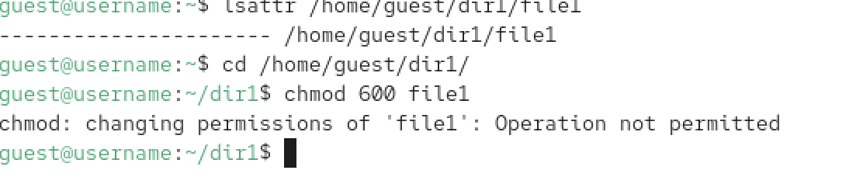
Рис. 1: Проверка начальных атрибутов и установка прав 600
Пробуем установить атрибут +a (возможность только дозаписи) от имени обычного пользователя guest. Система выдает ошибку, так как изменение расширенных атрибутов — это привилегированная операция. Переключаемся на root и успешно устанавливаем атрибут
Возвращаемся к пользователю guest и проверяем, видит ли он изменения. Команда lsattr подтверждает наличие флага a в строке атрибутов файла (рис. ¿fig:002?).
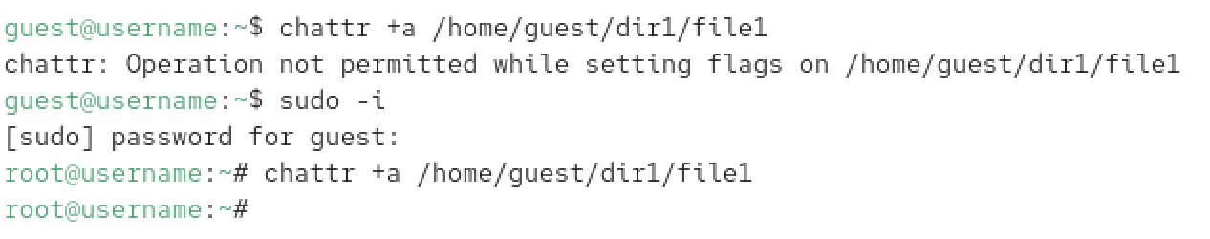
Рис. 2: Попытка установки атрибута от guest и успешная установка от root
Проверяем работу атрибута «только дозапись». Попытка дописать строку через оператор >> проходит успешно, и текст сохраняется. Это единственный разрешенный метод изменения содержимого файла при данном флаге
Пытаемся нарушить правила: пробуем перезаписать файл через >, удалить его или переименовать. Несмотря на то что guest является владельцем, система блокирует эти действия, защищая целостность данных (рис. ¿fig:003?).
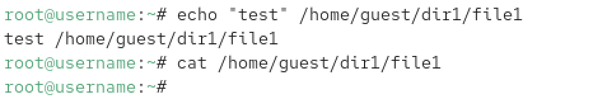
Рис. 3: Отказ в удалении, переименовании и перезаписи файла
Снимаем атрибут a под root-правами. Теперь, когда защита снята, возвращаемся к пользователю guest и убеждаемся, что файл снова можно свободно переименовывать, изменять и удалять (рис. ¿fig:004?).
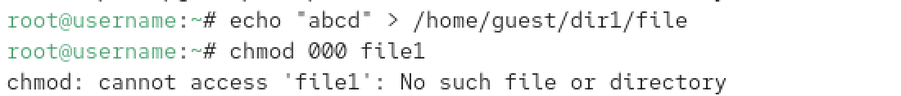
Рис. 4: Снятие атрибута и проверка восстановления полного доступа
Повторяем цикл действий с атрибутом i (immutable). Этот флаг еще строже: в отличие от a, он запрещает даже дозапись. Файл становится абсолютно неизменяемым «камнем», который нельзя ни тронуть, ни дополнить до снятия флага суперпользователем

4 Выводы
В ходе работы было установлено, что расширенные атрибуты a и i обеспечивают уровень защиты, недоступный обычным правам rwx. Атрибут a полезен для лог-файлов (защита от затирания истории), а i — для критически важных конфигов. Главное наблюдение: даже владелец файла не может управлять этими атрибутами без прав суперпользователя.

Список литературы

